План спортивных мероприятий на февраль 2016 г.
04.02.2016
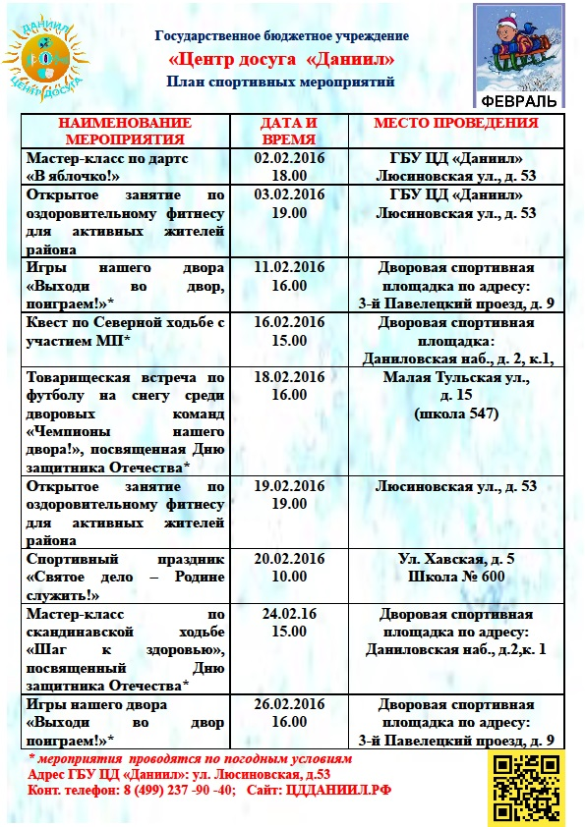

Адрес страницы: http://danilovsky.mos.ru/organization-of-recreational-social-educational-sports-and-recreational-and-sports-work-with-populat/detail/2490380.html
Управа Даниловского района города Москвы

